Projeto – Controle de Temperatura

# Objetivo

Desenvolver um aplicativo que implemente uma malha de controle de temperatura usando um Controlador Proporcional, Integral, Derivativo (PID).

# Requisitos Não Funcionais

Os requisitos listados a seguir são relacionados a características de construção do software.

REQ01: Ambiente de Desenvolvimento

Desenvolver a aplicação utilizando a plataforma LabVIEW, uma vez que seu aprendizado é o objetivo deste projeto.

**Allocated to : Felipe Flores**

**Priority : High**

REQ02 : Facilidade de Operação

A Interface deve ser amigável ao usuário, apresentando textos claros e cores adequadas para ressaltar elementos importantes da operação do aplicativo. Além disso, os controles e indicadores devem conter dicas sobre sua utilização, que aparecem quando o usuário coloca o mouse sobre eles.

**Allocated to : Felipe Flores**

**Priority : Medium**

REQ03: Programação

O desenvolvedor deve seguir as boas práticas de programação ensinadas nos treinamentos de Core1 e 2, visando a modularidade, escalabilidade e facilidade de manutenção da aplicação. A aplicação deve ser desenvolvida utilizando o padrão de projeto de Máquina de Estado.

**Allocated to : Felipe Flores**

**Priority : High**

REQ04: Geração de Executável

Um aplicativo executável deve ser gerado e entregue.

**Allocated to : Felipe Flores**

**Priority : High**

# Requisitos Funcionais

Nesta seção serão apresentados os requisitos relacionados à funcionalidade da aplicação.

REQ05: Execução do Loop de Controle

O Usuário poderá iniciar e parar o loop de controle quando desejado através de botões na interface.

**Allocated to : Felipe Flores**

**Priority : High**

REQ06: Parametrização do Controlador

O Usuário poderá parametrizar o controlador com:

* Ganho Proporcional
* Ganho Integral
* Ganho Derivativo
* Range do Sinal de Saída (+10,-10)

**Allocated to : Felipe Flores**

**Priority : High**

REQ07: Atualização dos Parâmetros

A parametrização do Controlador só poderá ser feita quando o loop de controle estiver parado. O usuário deve alterar os parâmetros e aplica-los através de um botão na interface.

**Allocated to : Felipe Flores**

**Priority : Low**

REQ08 : Entradas e Sáidas da Malha de Controle

O Loop de controle de temperatura terá como atuador uma Lâmpada incandescente (Saída Analógica) e como elemento sensor um termopar (Leitura Analógica).

**Allocated to : Felipe Flores**

**Priority : High**

REQ09 : Sinal de Distúrbio

O Usuário poderá aplicar um sinal de distúrbio (Saída analógica 0 a 10V) que será aplicado na ventoinha. O controlador terá que reagir a esse distúrbio tentando levar a planta para o set point, mesmo com o distúrbio aplicado.

**Allocated to : Felipe Flores**

**Priority : Medium**

REQ 10: Setpoint

O usuário poderá determinar o Set point quando desejar, não importando se o loop de controle está executando ou parado.

**Allocated to : Felipe Flores**

**Priority : High**

REQ11 :Visualização dos Dados

O usuário, após dar o comando para executar o loop de controle, deverá ver o valor de temperatura e o setpoint plotados em um único gráfico. Esse gráfico deve apresentar legendas contendo o nome dos plots e suas formatações (espessura de linha, cor da linha, etc).

**Allocated to : Felipe Flores**

**Priority : High**

REQ12 :Barra de Status

O aplicativo deverá conter uma barra de status mostrando o estado atual do aplicativo em texto (Exemplo: Controlando..., Parâmetros Atualizados!, Controle Parado!, Encerrando Aplicação..., etc).

**Allocated to : Felipe Flores**

**Priority : Low**

REQ13: Encerrar a Aplicação

A aplicação deverá ter um botão “Sair” para encerrar a aplicação de forma segura (Nota: Não se deve usar o botão **Abort** para parar a aplicação de modo algum)

**Allocated to : Felipe Flores**

**Priority : High**

# Dicas

A seguir são apresentadas algumas dicas que podem ajudar no desenvolvimento do projeto.

* Utilize o Template “Simple State Machine”, que já traz um projeto com uma máquina de estados pronta, apenas necessitando modifica-la para seu uso específico.
* Utilize o Exemplo “General PID Simulator.vi”, presente no NI Example Finder, dentro do LabVIEW, como referência para saber como usar a função de PID.

# Diagramas

Implemente a máquina de estados seguindo o modelo apresentado no diagrama de estados a seguir.

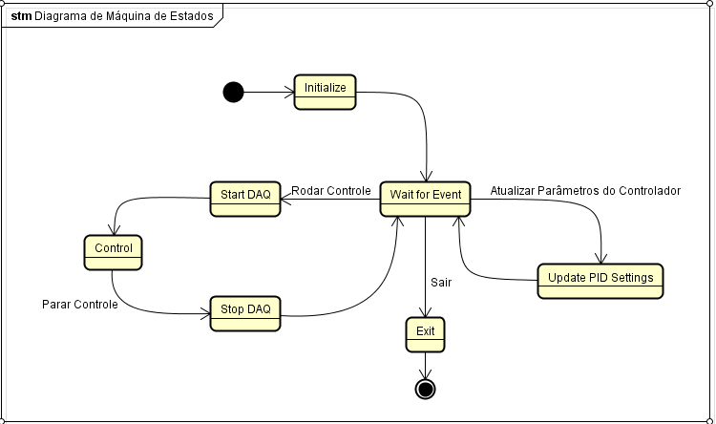

Figure 1 - Diagrama de Estados